宜蘭縣國教輔導團國小國語文領域輔導小組
103年度第五次工作坊暨第五次會議
- 日期：103年5月5日
- 時間：13：30-17：00
- 地點：光復國小201會議室
- 主持人：吳志堅校長
- 紀錄: 林千又
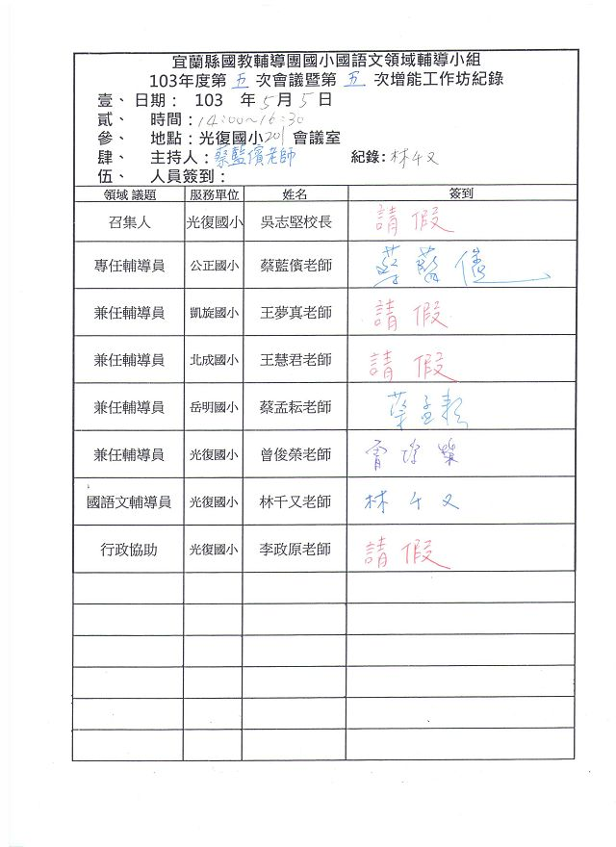
- 人員簽到：

- 上次會議決議執行情形:
- 領域團4/7會議決議工作期程整理
日期 | 內容說明
4/11(五) | 關於暑假全縣研習:  若有其他講師或主題建議，請於4/11(五)前將資訊給千又，  預計5月初定案。
4/28(一) | 成果發表格式確認:  師大研討會:分享工作坊成果_備課與課程設計思考脈絡的輔導。
5/1 | 宜蘭深圳交流活動說明:暫定說 觀 評 議課10:00-14:00  中午一同用餐，下午至校外走走。以早上行程為主要，下午行程若有事情可以先回學校。  預計核給參與人員一天公假。
5/5(一) | 文本分析收件  文本分析一:恆久的美  文本分析二:桂花雨  說明:  可參考鄭老師文本分析格式或自行設計合用格式,完成2課的備課與教學設計(鄭老師格式若清楚，就使用，也可用自己的格式,但請說明發展脈絡。)
6/6(五) | - 領域團至師大參加研討會，分享工作坊成果:備課與課程設計思考脈絡的輔導。  時間:20分鐘  報告者:王夢真老師、王慧君老師、蔡孟耘老師、曾俊榮老  師  報告內容: 恆久的美  ※老師們可以參考文本分析格式思考如何備課。  ※鄭老師格式若清楚，就使用，也可用自己的格式,但請說  明發展脈絡。  報告格式:4/28(一)確認格式  教學經驗回饋:王慧君老師
8/18(一)  至 8/22(五) | 國中小輔導員增能工作坊  為期5天(30小時)工作坊

- 暑假全縣研習主題、課程、講座與任務分配規劃暫定:

課程 | 講師 | 已排定研習
閱讀教學_融入資訊即時回饋系統(IRS) 為例 | 許育健 | v
翻轉教室 | 張輝誠
寫作教學 | 李玉貴
寫作教學 | 楊裕賀 | v
作文  閱讀本位裡策略 | 林彥佑

- 工作報告:
(一)已完成之巡迴場次-
3/ 5(三)-蓬萊國小
3/19(三)-蘇澳國小
4/ 9(三)-三星國小
(二)五月份巡迴服務場次-
5/ 7(三),員山國小。講師:王慧君老師、曾俊榮老師
5/14(三),礁溪國小。講師:蔡孟耘老師、王夢真老師
5/28(三),清溝國小。講師:蔡孟耘老師、王夢真老師
本學期國語文領域鄉鎮巡迴服務，將於五月全數辦理完畢，
感謝各位領域團老師的協助~您辛苦了!

- 5/12(一)下午13:40領域團老師線上討論6/6發表會之簡報內容

- 國小國語文領域已規劃之暑期研習
國小國語文領域辦理全縣性研習
日期 | 地點 | 主題 | 講師 | 協助人員
7/4(五) | 光復國小二樓會議室 | 閱讀教學與評量_融入資訊即時回饋系統(IRS為例) | 許育健教授
7/9(三) | 光復國小三樓視聽教室  (40人) | 寫作教學與批閱 | 楊裕貿教授

協助終學科辦理全縣性研習
日期 | 地點 | 主題 | 講師 | 協助人員
7/21(一)  必修·一日 | 光復國小二樓會議室 /  光復國小三樓視聽教室 | 文本分析 | 慈濟大學  陳沛嵐老師
7/22(二) | 光復國小二樓會議室 /  光復國小三樓視聽教室 | 摘要 | 國立臺灣師範大學  洪儷瑜老師
7/23(三)  必修·一日 | 光復國小二樓會議室 /  光復國小三樓視聽教室 | 上午:  摘要 | 國立臺灣師範大學  詹琇晴老師
7/23(三)  必修·一日 | 光復國小二樓會議室 /  光復國小三樓視聽教室 | 下午:  理解監控 | 國立臺灣師範大學  陳茹玲老師
7/24(四)  必修·一日 | 光復國小二樓會議室 /  光復國小三樓視聽教室 | 理解監控 | 國立臺灣師範大學  陳茹玲老師
7/25(五)  選修·一日 | 光復國小二樓會議室 /  光復國小三樓視聽教室 | 字詞 | 國立臺灣師範大學  陳秀芬老師
9/17(三) | 光復國小二樓會議室 /  光復國小三樓視聽教室 | 摘要(回流) | 詹琇晴老師
10/01(三) | 光復國小二樓會議室 /  光復國小三樓視聽教室 | 理解監控  (回流) | 陳茹玲老師

國中小國語文團隊文本表述與結構分析工作坊
日期 | 地點 | 主題 | 講師 | 協助人員
8/18(一) | 光復國小201會議室  國中目前報名人數:10位 | (一)簡介  (二)結構 | 鄭圓鈴教授團隊
8/19(二) | 光復國小201會議室  國中目前報名人數:10位 | (三)寫景_上  (四)寫景_下 | 鄭圓鈴教授團隊
8/20(三) | 光復國小201會議室  國中目前報名人數:10位 | (五)寫人_上  (六)寫人_下 | 鄭圓鈴教授團隊
8/21(四) | 光復國小201會議室  國中目前報名人數:10位 | (七)議論_上  (八)議論_下 | 鄭圓鈴教授團隊
8/22(五) | 光復國小201會議室  國中目前報名人數:10位 | (九)寫物_上  (十)寫物_下 | 鄭圓鈴教授團隊
為期5天(30小時)工作坊
目的:文章分成各類型的教學重點及S.O.P.為何?
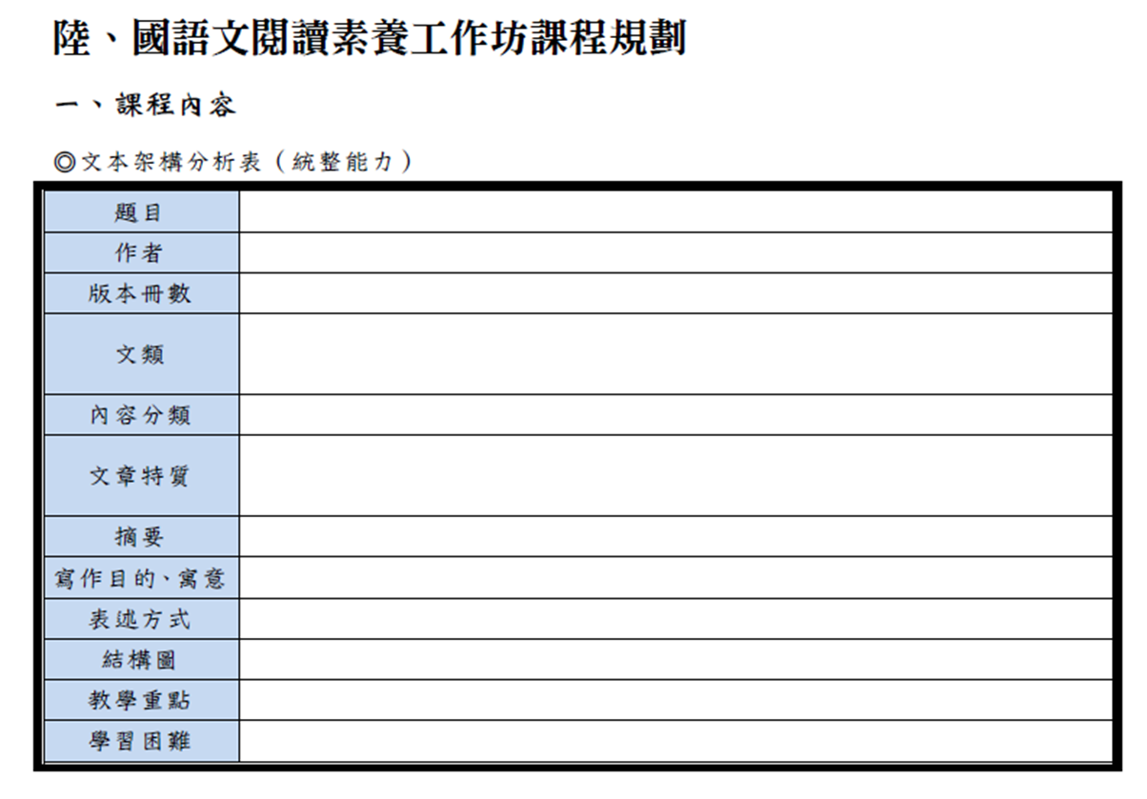
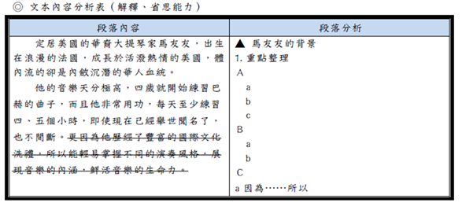

- 103年度國語文三階培訓期程如下:
請有意願並需要參加的夥伴先行登記報名
 | 日期 | 地點 | 姓名 | 身分證字號
初階 | 9/15-19  (五天) | 台中豐原
進階 | 10/13-17  (五天) | 台中豐原 | 曾俊榮
領導人 | 10/20-24  (其中三天) | 台中豐原

- 提案討論:
- 6/6(五)師大研討會發表格式確認
- 請老師們壓力不要太大，當天可參考他縣市教師的脈絡。
- 目前確定可以前往的老師:蔡藍儐老師、林千又老師
師大支付:一節1600鐘點費、兩人次交通費
其餘人員交通費由縣內經費支付
- 方向:縣內如何推展(20分鐘)
- 故鄉的桂花雨文本分析及學習單修訂:
- 恆久的美文本分析及學習單修訂(6/6師大研討會發表內容討論):
- 照片:
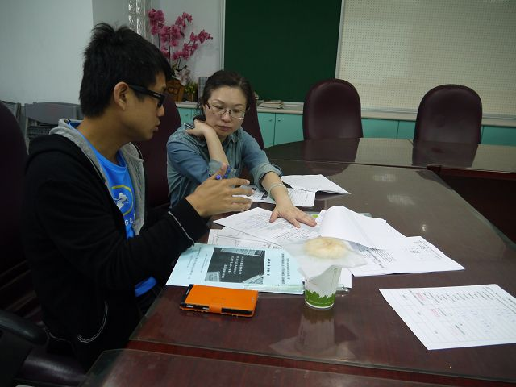 | 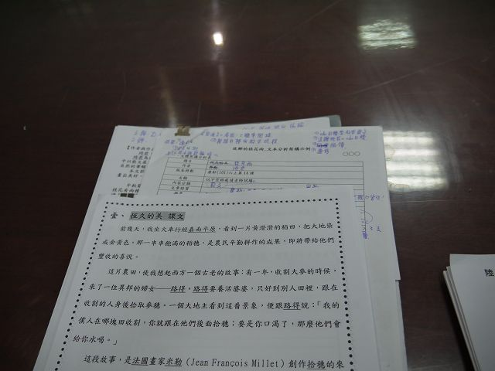
老師們討論發表會格式。 | 文本分析記實。
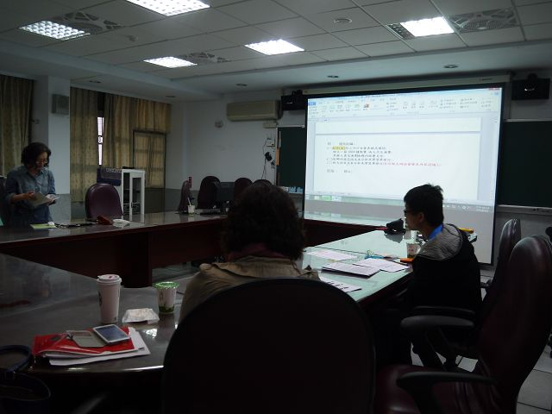 | 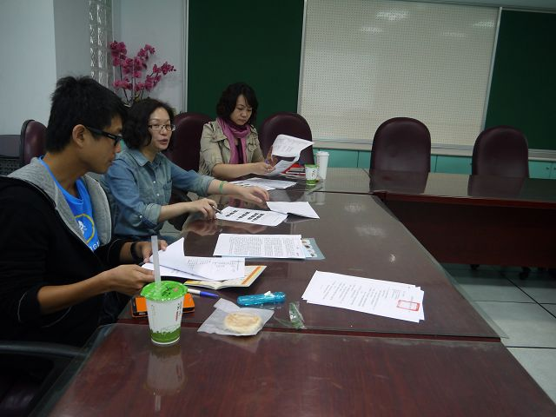
行政業務分工討論。 | 老師們對彼此的備課觀點找出異同處。

